STIEBEL ELTRON Luft-Wasser-Wärmepumpe, WPL 07 ACS classic flex Set

STIEBEL ELTRON

Eigenschaften

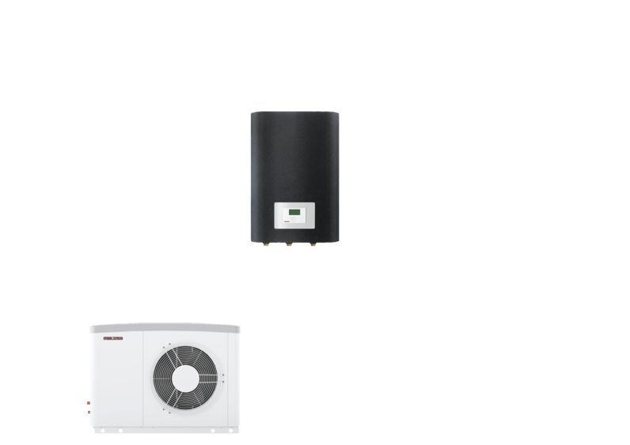

GTIN:

4017212359846

HAN:

235984

Breite (mm)

1.022,00

Höhe (mm)

740,00

Tiefe (mm)

524,00

Aufstellung Gerät

Außenaufstellung

Energieeffizienzklasse Raumheizung

A++

Typ Kältemittel

R-410A

Wärmequelle

Luft, Wasser

Anschlussspannung (V)

230,00

Gewicht (kg)

62,00

Luftdurchsatz (m³/s)

920,00 - 1.260,00

Lufttemperatur (°C)

-20,00 - 40,00

Anzahl der Phasen

1